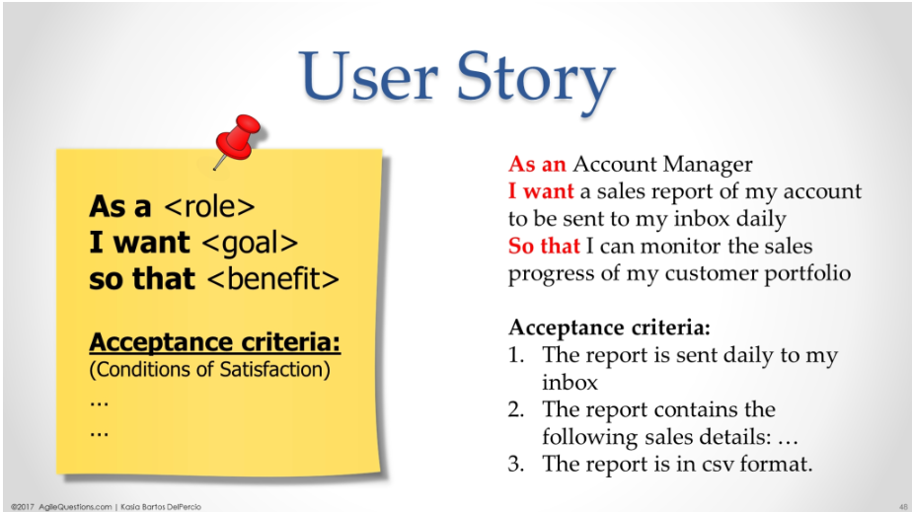

HAZIRLAYAN TAKIM: | InterFive
TALEP: | Akıllı Kişisel Finans Danışmanı – Dashboard

USER STORY
Bir kullanıcı olarak, dashboard ekranını açık tuttuğumda portföyümdeki ve piyasadaki güncellemelerin sayfayı yenilemeden otomatik olarak yansımasını istiyorum, böylece güncel durumu her zaman anlık olarak takip edebilirim.

ACCEPTANCE CRITERIA
Ana Senaryo 😊
1. Kullanıcı dashboard ekranını açar.
2. Sistem, mevcut portföy grafiklerini (varlık dağılımı, performans trendi, risk profili) yükler.
3. Sistem, piyasa verisi ve haber akışı için gerçek zamanlı bir bağlantı kurar.
4. Piyasa verisinde veya kullanıcının portföyünde bir değişiklik olduğunda sistem ilgili grafiği otomatik günceller.
5. Güncellenen alan kısa bir görsel vurgu (ör. renk değişimi) ile kullanıcıya belirtilir.
Alternatif Senaryo 😊
AS-1 "Manuel yenileme":
1–3. adımlar aynı
4. Kullanıcı "Yenile" butonuna tıklar.
5. Sistem tüm dashboard verilerini anında yeniden çeker ve gösterir.
AS-2 "Portföy bulunamaması":
1. Kullanıcı dashboard ekranını açar.
2. Sistem kullanıcının yatırım hesabını kontrol eder.
3. Kullanıcının henüz bir portföyü bulunmadığı tespit edilir.
4. Sistem portföy grafikleri yerine portföy oluşturulmasına/yatırım hesabı açılmasına yönlendiren bilgilendirme gösterir.
5. Sistem mevcut piyasa verilerini ve haber akışını göstermeye devam eder.

İstisnai Senaryo ☹
İS-01 “Piyasa verisiyle bağlantı kurulamaması”:
1. Kullanıcı dashboard ekranını açar.
2. Sistem piyasa verisi ve haber akışına bağlanmaya çalışır.
3. Sistem veri kaynağına erişemediğini tespit eder.
4. Sistem mevcut portföy verilerini ve daha önce alınmış verileri göstermeye devam eder.
5. Güncel piyasa verilerinin alınamadığı kullanıcıya bildirilir.
6. Sistem kullanıcıya “Piyasa verileri şu anda güncellenemiyor. Lütfen daha sonra tekrar deneyin.” mesajını gösterir.

IS-02 “Portföy verisinin yüklenememesi”
1. Kullanıcı dashboard ekranını açar.
2. Sistem portföy verilerini yüklemeye çalışır.
3. Portföy verileri alınamaz.
4. Sistem portföy grafiklerini boş veya hatalı veriyle göstermemelidir.
5. Kullanıcıya portföy verilerinin yüklenemediğini belirten bir uyarı gösterilir.
6. Sistem diğer erişilebilir dashboard bileşenlerini göstermeye devam eder.

İŞ KURALLARI
İK-16: Dashboard verileri gerçek zamanlıya yakın bir aralıkla (ör. 5–10 saniye) güncellenmelidir.
İK-17: Kullanıcı başka bir ekrana geçtiğinde veya sekme arka planda kaldığında canlı bağlantı kaynak tasarrufu için askıya alınabilir.
İK-18: Dinamik butonlar ("Portföyü Yeniden Dengele", "Detaylı Rapor Oluştur") yalnızca ilgili veri yüklendikten sonra aktif hale gelir.
İK-19: Dashboard, yalnızca kimliği doğrulanmış kullanıcıya ait verileri gösterir.

FONKSİYONEL OLMAYAN GEREKSİNİMLER (NFR)
Güvenlik (Security)
Gerçek zamanlı veri bağlantısı (ör. WebSocket) kimlik doğrulama token'ı ile korunmalıdır.
Gizlilik (Confidentiality)
Dashboard'da gösterilen veriler yalnızca oturum sahibi kullanıcıya aittir.
Performans (Performance)
İlk yükleme en fazla 2 saniyede tamamlanmalı; canlı güncellemeler en fazla 1 saniye gecikmeyle yansıtılmalıdır.
Ölçeklenebilirlik (Scalability)
Sistem, çok sayıda kullanıcının eşzamanlı canlı bağlantısını performans kaybı yaşamadan destekleyebilmelidir.
Kullanılabilirlik (Usability)
Grafikler ve butonlar, teknik bilgi gerektirmeden sezgisel olarak anlaşılabilir olmalıdır.
Yönetilebilirlik (Maintainability)
Dashboard bileşenleri (grafik, buton, canlı veri modülü) birbirinden bağımsız olarak güncellenebilmelidir.
Ulaşılabilirlik (Availability)
Dashboard, masaüstü ve mobil tarayıcılarda duyarlı (responsive) şekilde çalışmalıdır.
Sürdürülebilirlik (Sustainability)
Kullanılmayan/arka plandaki oturumlarda canlı bağlantılar kapatılarak sunucu kaynak kullanımı azaltılmalıdır.

VARSAYIMLAR
1. Piyasa verisi ve haber akışı, gerçek zamanlı veya yakın gerçek zamanlı sağlanan bir kaynaktan (dummy veya gerçek API) beslenmektedir.
2. Frontend, WebSocket veya benzeri bir canlı veri protokolünü destekleyecek şekilde geliştirilmiştir.
3. Kullanıcı, dashboard'a erişmeden önce sisteme giriş yapmıştır.

